Material: 2.4 Klassenklima
Unterrichtssequenz: Pro-Contra-Diskussion zum Wahlalter ab 16 Jahren, Klasse 10.

Einstieg
Über die Tabelle (wahlweise auch über eine passende, aktuelle Grafik) werden die unterschiedlichen Umsetzungen beim Wahlalter in Deutschland deutlich und über das Klassengespräch erfasst. Die Frage „Wählen schon ab 16 Jahren bei jeder Wahl?!“ wird aufgeworfen.
Wo ist wählen ab 16 Jahren erlaubt? (Stand April 2024)
Baden-Württemberg | bei Landtags- und Kommunalwahlen
Bayern | ab 18 Jahren
Berlin | bei Landtags- und Kommunalwahlen
Brandenburg | bei Landtags- und Kommunalwahlen
Bremen | bei Landtags- und Kommunalwahlen
Hamburg | bei Landtags- und Kommunalwahlen
Hessen | bei Kommunalwahlen
Mecklenburg-Vorpommern | bei Landtags- und Kommunalwahlen
Niedersachsen | bei Kommunalwahlen
Nordrhein-Westfalen | bei Kommunalwahlen
Rheinland-Pfalz | ab 18 Jahren
Saarland | ab 18 Jahren
Sachsen | ab 18 Jahren
Sachsen-Anhalt | bei Kommunalwahlen
Schleswig-Holstein | bei Landtags- und Kommunalwahlen
Thüringen | bei Kommunalwahlen
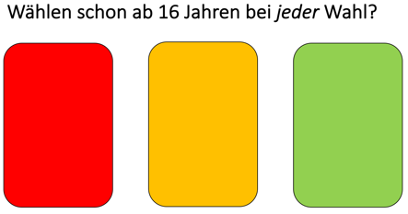
Nun wird ein spontanes Meinungsbild über eine erste Abstimmung mit Ampelkarten sichtbar gemacht: Die meisten Schüler sind dafür (grün), nur wenige noch unsicher (orange) oder noch weniger dagegen (rot). Einige SuS begründen kurz ihr Abstimmungsverhalten.

Erarbeitung
Den SuS wird transparent gemacht, dass sie im weiteren Verlauf der Stunde ihre eigene Position aktiv in einer Pro-Contra-Diskussion vertreten sollen. Deshalb arbeiten sie sich nun aus bereitgestellten Quellen Argumente für ihren Standpunkt heraus. In Partnerarbeit unterstützen sich die SuS dabei gegenseitig.

Durchführung
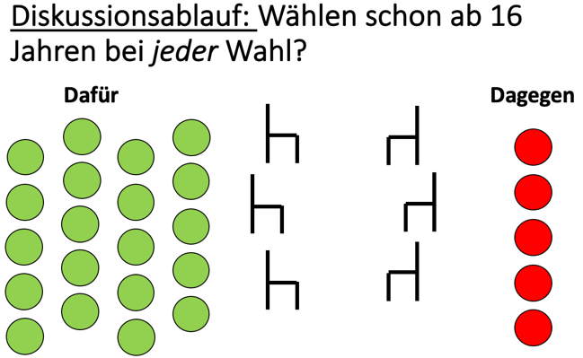
Die SuS vertreten jetzt in der Pro-Contra-Diskussion ihre eigene Meinung zum Thema. Wer in der Diskussion einen Redebeitrag einbringen möchte, nimmt auf einem der drei Stühle pro Seite Platz. Die Gegner eines Wahlalters ab 16 Jahren sind dabei deutlich in der Unterzahl. Es entwickelt sich dennoch eine lebhafte Diskussion, bei der engagiert der jeweilige Standpunkt vertreten wird.
An einer Stelle der Diskussion fragen die Befürworter provokant nach, ob die Gegenseite denn den schon 16jährigen Klassenkameraden denn keine reflektierte Wahlentscheidung zutrauen würde. Die Gegenseite bestätigt dies und begründet mit häufig mangelndem Interesse für die komplexen politischen Probleme vieler Jugendlicher in diesem Alter. Auch an diesem pikanten Punkt der Diskussion mit seiner hohen Betroffenheit für alle Teilnehmenden, lassen sich die SuS ausreden, hören einander zu, auch bei weniger starken oder fehlerhaften Äußerungen. Letztendlich wird so den Aussagen beider Seiten respektvoll begegnet.

Nachbereitung / Reflexion
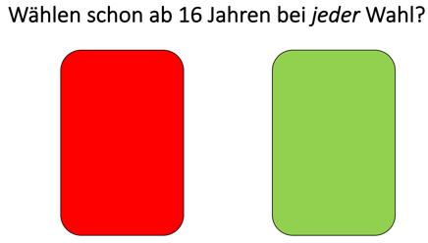
Über eine Abstimmung mit Ampelkarten, wobei die Option „orange“ gestrichen ist, wird eine Entscheidung zur Ausgangsfrage simuliert. Das Ergebnis fällt deutlich zugunsten von „ja“ aus und die Lehrkraft verkündet, dass dieses Ergebnis in einem Parlament somit nun mehrheitsgetreu umgesetzt werden würde. Die Lehrkraft fragt danach bei der Minderheit nach, ob sie Probleme hätten, dieses Ergebnis zu akzeptieren – was jedoch für die unterlegene Seite nicht der Fall ist, da dies ja eine Mehrheitsentscheidung sei. Außerdem fragt die Lehrkraft bei jeder Seite nach, was an der Sichtweise der Gegenseite einleuchtend war. So wird der Klasse insgesamt deutlich, dass die anderen Meinungen nicht nur akzeptiert, sondern auch verstanden werden.
Die Lehrkraft lobt den Ablauf der Diskussion und betont, dass es eine wichtige und demokratische Erfahrung sei, sich mit der Gegenseite respektvoll auszutauschen und auf dieser Grundlage zu einer Entscheidung zu kommen. Er fragt nach, ob das Vorgehen der heutigen Stunde mit dem politischen System in Deutschland zu vergleichen sei. Über das Klassengespräch werden verschiedene Beispiele, von der Bundestagsdebatte bis hin zum Gemeinderat, aber auch der Schulkonferenz und Vereinssitzung gesammelt.

Kommentar
Im Sinne eines positiven Klassenklimas muss für diese Stunde betont werden, was zum Teil vielleicht selbstverständlich wirkt: es herrscht ein offenes Diskussionsklima und jeder geht respektvoll miteinander um. So kann eine wertvolle demokratische Erfahrung gemacht werden. Dies zeigt sich in der ganzen Unterrichtsstunde an mehreren Stellen und wird auch durch das Verhalten der Lehrkraft noch verstärkt:
- Im Einstieg, in dem schon unterschiedliche Meinungen zum Thema möglich sind, die von den anderen zur Kenntnis genommen werden. Durch die Abstimmung werden Mehrheitsverhältnisse deutlich und somit eine demokratische Erfahrung ermöglicht, da ein Abstimmungsverfahren simuliert wird.
- In der Erarbeitung unterstützen sich die Schülerinnen und Schüler gegenseitig.
- In der Durchführung werden die SuS zur Teilnahme ermutigt und können ihren Standpunkt vertreten. Hierbei herrscht ein positives Diskussionsklima, denn es werden andere Meinungen respektiert und das Augenmerk liegt auf guten Argumenten, bei denen jeder einen Beitrag leisten kann und somit seine Seite unterstützt. Damit zählt jeder Beitrag zum Gelingen bei. Die SuS lassen sich in der Diskussion ausreden und bleiben sachlich. Auch wird niemand bei fehlerhaften Äußerungen ausgelacht. Zudem ist die Durchführung einer Diskussion zu einem aktuellen Thema, das auch noch ein hohes Maß an persönlicher Betroffenheit für die SuS als Erstwähler hat, per se eine politisch-demokratische Erfahrung im Kleinen, die einen positiven Beitrag zum Klassenklima leisten kann.
- Die Nachbereitung knüpft durch die zweite Abstimmung an den Einstieg an. Durch die gezielten Fragen der Lehrkraft im Anschluss wird die demokratische Erfahrung sogar deutlich herausgearbeitet.

Durch die Unterrichtsplanung- und Durchführung, aber auch durch die Impulse der Lehrkraft während des Klassengesprächs, wird diese politisch-demokratische Erfahrung im Kleinen wirksam umgesetzt. Natürlich spielt dabei auch das hohe Maß an kognitiver Aktivierung eine Rolle, dass im Vorgehen steckt – jedoch ist ein positives Klassenklima ein wesentlicher Gelingensfaktor für diese Stunde.

Tabelle und Grafiken: selbst erstellt

